简号 J1⑧8：残牍（毋应此里人名者）

来源出处
里耶古城一号井第八层出土，原整理号 8-8。
释文、注释：《里耶秦简牍校释》第一卷，第 30 页。
图版、单字字形：秦簡字形庫（www.kaom.net）《里耶1》。

图片
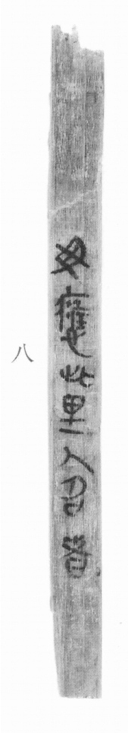
图1 里耶秦简 8-8 实物照片。出处：秦簡字形庫（www.kaom.net）《里耶1》图版。
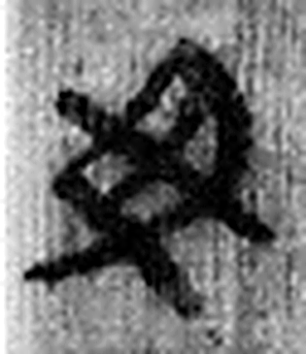 毋 止之也。从女，有奸之者。凡毋之屬皆从毋。（《说文解字》卷十二·毋部）
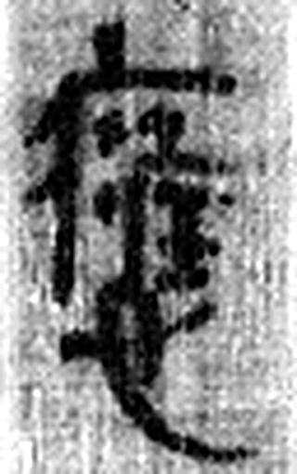 𤻮（應） 《说文解字》未收此字。
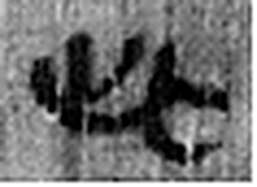 此 止也。从止从匕。匕，相比次也。凡此之屬皆从此。（《说文解字》卷·此部）
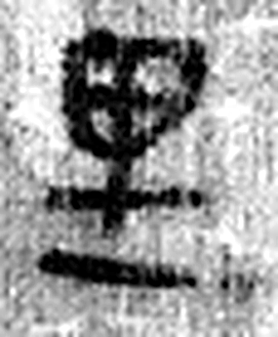 里 衣内也。从衣里聲。（《说文解字》卷八·衣部）
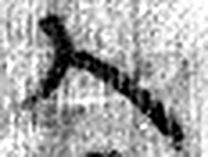 人 天地之性最貴者也。此籒文。象臂脛之形。凡人之屬皆从人。（《说文解字》卷八·人部）
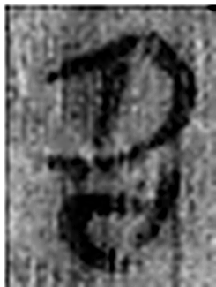 名 自命也。从口从夕。夕者，冥也。冥不相見，故以口自名。（《说文解字》卷二·口部）
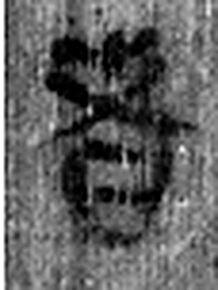 者 別事詞也。从𪞶纺聲。纺，古文旅字。（《说文解字》卷四·𪞶部）
图2 8-8 逐字字形与本义（共 7 字，按原简文字序）。字形出处：秦簡字形庫（www.kaom.net）《里耶1》；本义出处：《说文解字》大徐本。

释文
〼 毋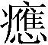（应）此里人名者^{［1］}。8-8

文字
以下照录《里耶秦简牍校释》第一卷注文。
[1] ，读作应，符合。《庄子·马蹄》：“曲者中钩，直者应绳。”8-648有“毋应此人名者”。

书法
窄牍一行，字小而密，字距紧；笔画细挺。（据图1）

简牍形制
窄牍，单面书写。（据图1）

书写方式
墨色中等。（据图1）

美育价值
「毋（应）此里人名者」是一句核对名单的话。

